## 

**PHP和MySQL Web高级编程设计报告**

题目：学生成绩管理系统设计与实现

姓名：袁世权

学号：07160639

班级:软件1606

目录

一 需求分析 1

二 系统设计 1

2.1 系统技术架构设计 1

2.2 系统功能模块设计 2

2.2.1功能模块的组成 2

2.2.2系统界面布局与文件目录结构 3

2.3 数据库设计 5

三 系统实现 5

3.1系统开发与运行环境 5

3.1.1 系统开发环境 5

3.1.2 系统运行环境 5

3.2 后台数据库的选取 6

3.3 主要功能模块的实现 6

3.3.1 公共函数的编写 6

3.3.2 登录模块 7

3.3.3 数据库备份与还原 9

3.3.4 入库管理 9

四 系统使用说明 10

# 一 需求分析

成绩信息管理系统可实现学生学号、姓名、班级、成绩等信息的科学管理。该软件针对以学生为核心流程进行管理，用以方便学生信息与成绩的统计与查看整理。通过该软件的操作联系，可以帮助使用者熟悉信息存放与科学管理的具体流程。

系统的具体功能需求概述如下：

1.用户管理：姓名、密码设置与修改和加密。

2.学生成绩信息管理：学号、科目、成绩的科学管理。

3.学生基本信息管理：学号、姓名、班级、生日、性别等信息的管理。

4.学生科目信息管理： 科目，任课老师

# 二 系统设计

## 2.1 系统技术架构设计

常见的前台开发工具大概有 JS ，JQuery ，C#，C++，J#，VB ，Delphi，PowerBulder…。后台数据库有 Access,Microsoft SQL Server,Orcal,MySql…。开发工具的选择要考虑的最重要条件有两个：一个是该工具是否更适合用于要开发的系统；另一个是开发人员对开发工具的熟悉程度。

该学生信息管理系统属于典型的管理信息系统。运用的前台开发工具有 JS 、JQuery…… 后台数据库运用的是MySQL。

## 2.2 系统功能模块设计

### 2.2.1功能模块的组成

系统功能逻辑上分成三大模块：用户信息管理模块、学生基本资料维护模块和学生成绩管理模块，如图3-1（a）所示。下面介绍这三个模块具体功能。

……

下面是系统的功能模块图：

学生科目管理

学生管理

学生成绩管理

用户信息管理

（a）

………………

### 2.2.2系统界面布局与文件目录结构

从系统的需求出发，结合要设计的网站系统的功能特点，把系统主要的用户界面的布局设计出来。用户界面的布局图如图所示。

用户界面布局图

|  |  |
| --- | --- |
| 用户图片 | 设置栏 |
| 菜单栏 | 内容 |
| 菜单栏 |  |
| 菜单栏 |

然后，根据各个模块设计其对应的页面（具体实现时一个功能模块可以对应一个或者多个页面），下面的文件清单表描述系统主要的组成文件的作用，及其对应的模块。

文件清单表

|  |  |  |
| --- | --- | --- |
| 文件位置及名称 | 对应的功能模块 | 说明 |
| php\assets\ css | 各个模块 | 样式存放的地方，包含各种页面的样式。 |
| php\assets\ img | 各个模块 | 项目所需图片存放的地方。 |
| php\assets\js | 各个模块 | 脚本存放的地方，包含各种页面的脚本 |
| php\index.php | 学生信息管理 | 学生基本信息页面 |
| php\login.php | 用户信息管理 | 用户登录页面 |
| php\register.php | 用户信息管理 | 用户注册页面 |
| php\newpassword.php | 用户信息管理 | 用户修改页面 |
| php\score.php | 学生成绩管理 | 成绩管理页面 |
| php\score_insert.php | 学生成绩管理 | 成绩增加页面 |
| php\score_edit.php | 学生成绩管理 | 成绩修改页面 |
| php\edit.php | 学生信息管理 | 用户基本信息修改页面 |
| php\insertstudent11.php | 学生信息管理 | 增加学生信息页面 |
| …… | …… | …… |

## 2.3 数据库设计

1.用户信息表

表的结构：

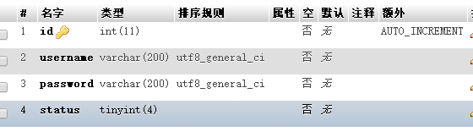

1. 学生信息表

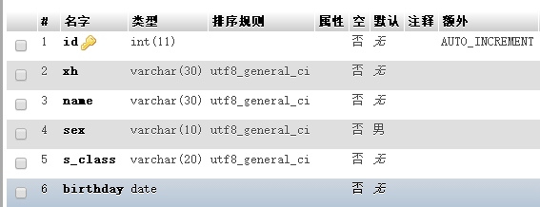

1. 学生成绩表

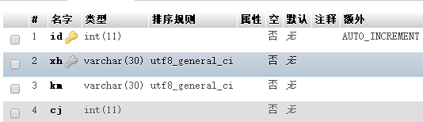

1. 科目表

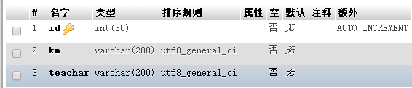

# 三 系统实现

## 3.1系统开发与运行环境

### 3.1.1 系统开发环境

1.硬件环境

CPU: 英特尔Core(TM) i5-6200U 双核 内存: 8G 硬盘容量: 128G

2.软件环境

操作系统：Win10家庭版

开发工具： sublime ， Dreamweaver8.0，Microsoft SQL Server2000。

### 3.1.2 系统运行环境

1.服务器

硬件配置：CPU: 2.8G（双核） 内存: 2G 硬盘容量: 80G

软件配置：Windows2003，IIS5.1以上版本，Microsoft.NET Framework2.0。

2.客户端

硬件配置：CPU:2.4G 内存: 512M 硬盘容量: 40G

软件配置：Windows2000/XP/2003，IE6.0或IE7.0。

## 3.2 后台数据库的选取

本系统选用My SQL作为后台数据库

## 3.3 主要功能模块的实现

### 3.3.1 公共样式的编写

系统由很多地方要用到一些相同的操作，例如验证码的生成，数据库的连接，系统配置参数的读取等。因此，把这些常用的操作都写成一个公共的样式，这样就可以使程序代码更简洁，出现错误的时候调试起来更方便，并且也有利于以后的系统维护。下面介绍系统用户到公共样式的实现代码。

1. base.php

模板文件，使界面更简洁，漂亮

<?php

if (! isset ( $_SESSION )) {

session_start ();

}

if (! isset ( $_SESSION ['userName'] )) {

header ( "location:login.php" );

}

$userName = $_SESSION ['userName'];

//根据当前文件名计算菜单名

$url = $_SERVER['PHP_SELF'];

$start = strrpos($url,'/');

$end = strrpos($url,'.');

$menuName = substr($url,$start+1,$end-$start-1);

?>

<!DOCTYPE html>

<html lang="en">

<head>

<meta charset="utf-8">

<meta http-equiv="X-UA-Compatible" content="IE=edge">

<meta name="viewport" content="width=device-width, initial-scale=1">

<title>学生信息管理系统</title>

<meta name="description" content="">

<meta name="author" content="templatemo">

<link href="css/font-awesome.min.css" rel="stylesheet">

<link href="css/bootstrap.min.css" rel="stylesheet">

<link href="css/templatemo-style.css" rel="stylesheet">

</head>

<body>

<!-- Left column -->

<div class="templatemo-flex-row">

<div class="templatemo-sidebar">

<header class="templatemo-site-header">

<div class="square"></div>

<h1>学生信息管理</h1>

</header>

<div class="profile-photo-container">

<img src="images/profile-photo.jpg" alt="Profile Photo" class="img-responsive">

<div class="profile-photo-overlay"></div>

</div>

<!-- Search box -->

<form class="templatemo-search-form" role="search">

<div class="input-group">

<button type="submit" class="fa fa-search"></button>

<input type="text" class="form-control" placeholder="Search" name="srch-term" id="srch-term">

</div>

</form>

<div class="mobile-menu-icon">

<i class="fa fa-bars"></i>

</div>

<nav class="templatemo-left-nav">

<ul>

<li><a href="index.php" <?="index"==$menuName?" class='active'":""?> ><i class="fa fa-users fa-fw"></i>学生信息</a></li>

<li><a href="studentscore.php" <?="studentscore"==$menuName?" class='active'":""?> ><i class="fa fa-bar-chart fa-fw"></i>学生成绩</a></li>

<li><a href="km.php" <?="km"==$menuName?" class='active'":""?> ><i class="fa fa-book fa-fw"></i>科目信息</a></li>

</ul>

</nav>

</div>

<!-- Main content -->

<div class="templatemo-content col-1 light-gray-bg">

<div class="templatemo-top-nav-container" align="right">

<div class="row" >

<nav class="templatemo-top-nav col-lg-12 col-md-12" style="align:right">

<ul class="text-uppercase">

<li><a href="#" class="active">用户名：<?= $userName?></a></li>

<li><a href="newpassword.php">修改密码</a></li>

<li><a href="loginout.php">退出登录</a></li>

</ul>

</nav>

</div>

</div>

## 系统使用说明

用户通过注册成为新用户就可以进入系统，用户信息可以修改，用户必须登录才能进入系统，系统功能还有些许缺陷，以后会逐步完善

……